附件一
彰化縣芬園鄉芬園國民小學113年全民國防教育融入各科教學活動設計單
主 題 |  | 戶外教育-二水攀岩及闖關活動
融入領域（科目） |  | 綜合、社會、健康  校本課程 |  | 融入教學時間 | 180分鐘
設 計 者  教 學 者 |  | 五六年級  教師群 |  | 融入單元
實施教學時間 |  | 113年5月13日 |  | 主要評量方式 | 闖關活動
教學目標 | 透過闖關及實際體驗，訓練團隊合作及自身體能。
教學內容綱要 | 讓學生經由分組合作、觀察環境及分析思考，訓練學生培養解決問題的能力，同時透過攀爬的活動，讓學生們學習克服困難的體驗及了解鍛鍊體能的重要性。
參考資料或教學照片 | 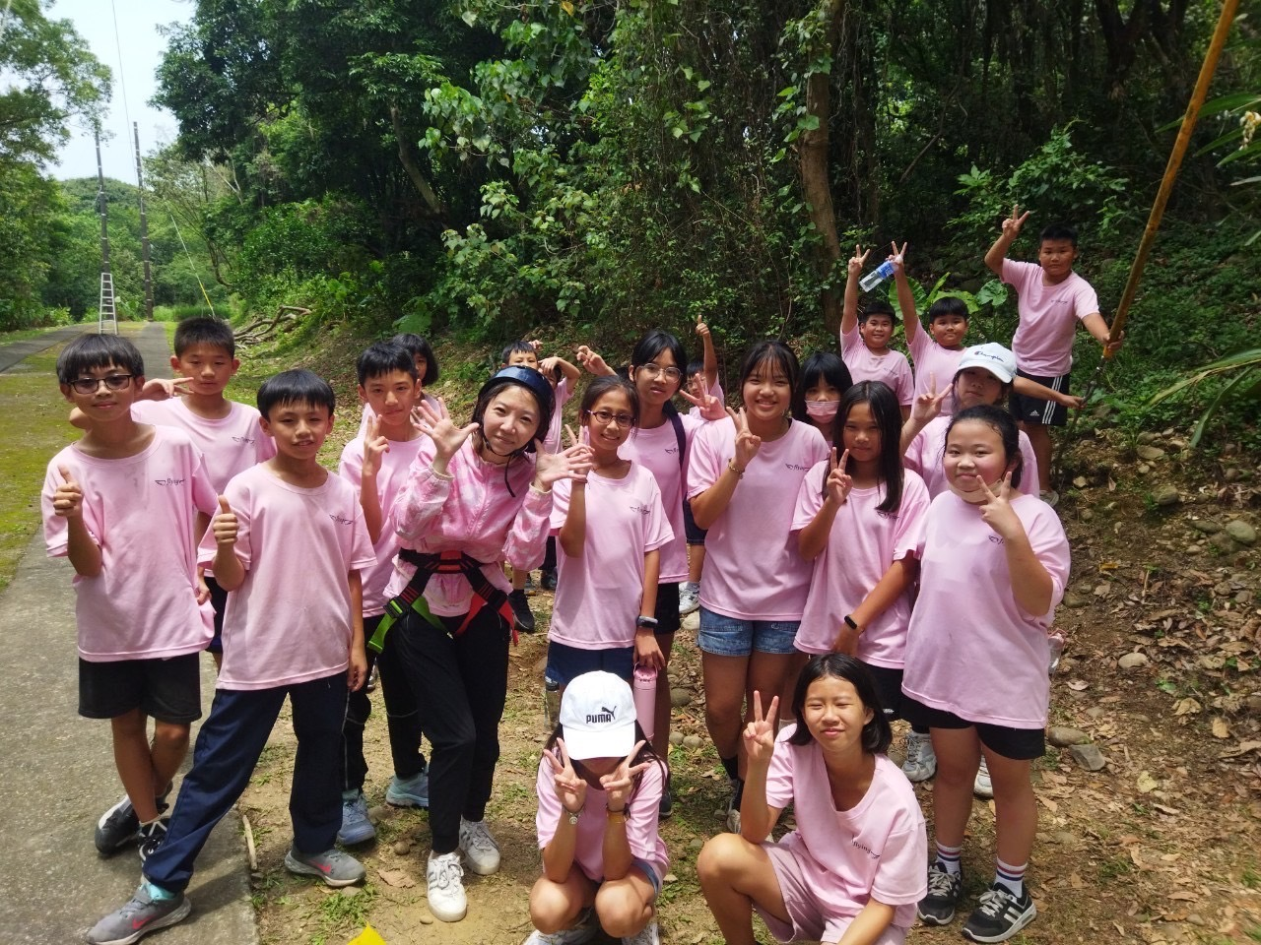 |  | 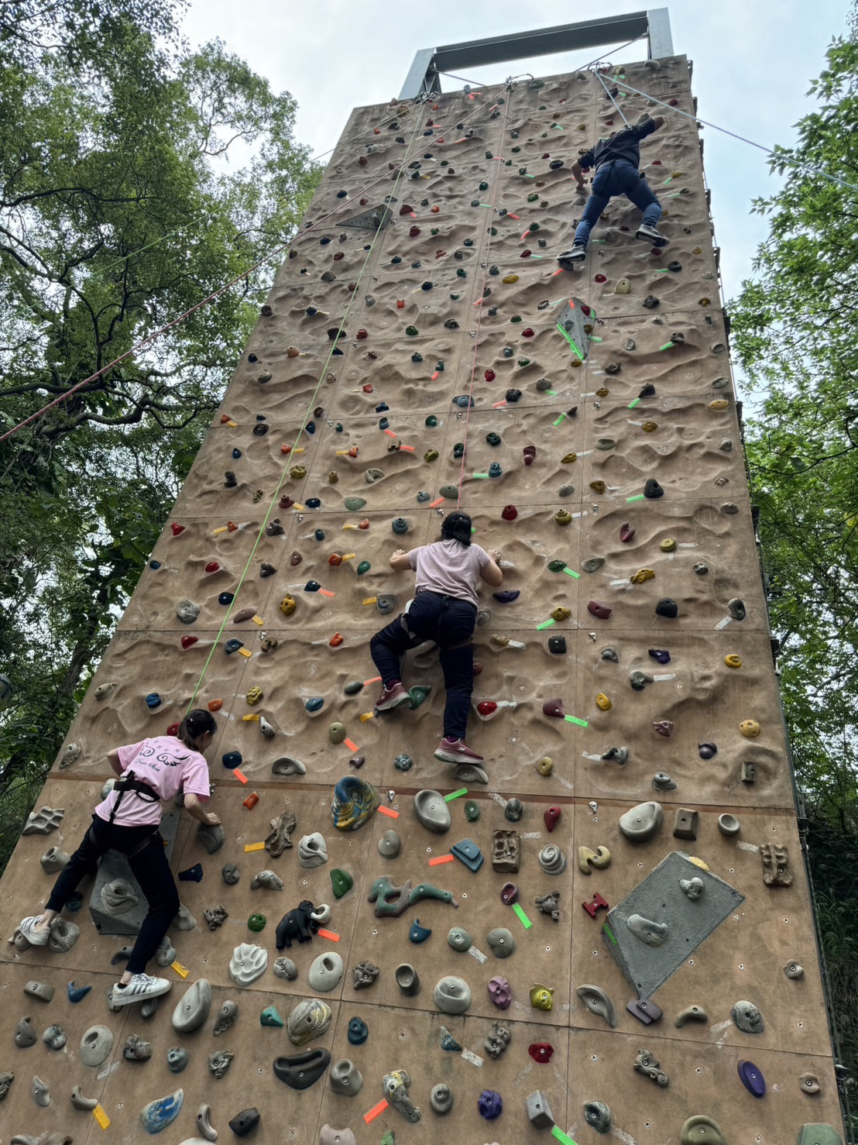
參考資料或教學照片 | 學生分組參加闖關任務 |  | 學生參加攀岩活動
承辦人：王翠嬋 主任：郭鴻儒 校長：王彩鳳

